ГУАП
КАФЕДРА № 31
ОТЧЕТ
ЗАЩИЩЕН С ОЦЕНКОЙ
ПРЕПОДАВАТЕЛЬ
старший преподаватель |  |  |  | Н.Л. Гречкин
должность, уч. степень, звание |  | подпись, дата |  | инициалы, фамилия

ОТЧЕТ О ЛАБОРАТОРНОЙ РАБОТЕ №1

ИССЛЕДОВАНИЕ ТИПОВЫХ НЕЛИНЕЙНОСТЕЙ

по курсу: НЕЛИНЕЙНЫЕ И АДАПТИВНЫЕ СИСТЕМЫ УПРАВЛЕНИЯ
РАБОТУ ВЫПОЛНИЛ
СТУДЕНТ ГР. № |  |  |  |  | Д. В. Самарин
 |  |  | подпись, дата |  | инициалы, фамилия

Санкт-Петербург 2025

ЦЕЛЬ РАБОТЫ
Провести исследование типовых нелинейностей (статических и динамических) применяя пакет MatLab Simulink. Задать математическое описание для нетиповой нелинейности. Вариант 15.

ХОД РАБОТЫ
- По варианту задано описание насыщения с зоной нечувствительности.
15 (5) | Насыщение с зоной нечувствительности | 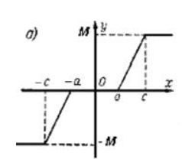 | 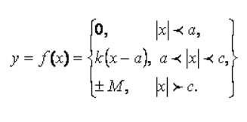

Воспользуемся блоком Matlab function для того, чтобы описать данную нелинейность. Код, записанный в данный блок приведен ниже.
function y = fcn(x)
a=0.5;
M=1;
C=1.5;
k=M/(C-a);
if abs(x)<a
y=0;
elseif (a<x)&&(x<C)
y=k*(x-a);
elseif (a<-x)&&(-x<C)
y=k*(x+a);
elseif x>C
y=M;
else
y=-M;
end

Собранная модель в Simulink для проверки результата приведена на рис. 1.
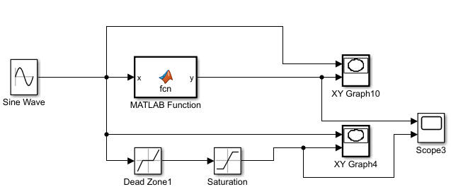
Рисунок 1– Модель для проверки результата
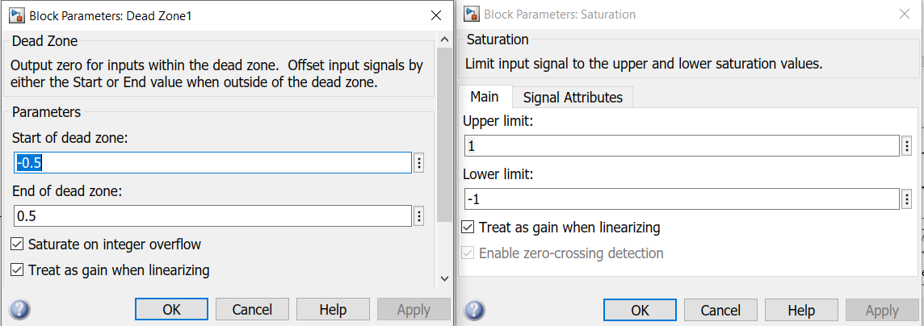
Рисунок 2 – Параметры блоков мертвой зоны и ограничения
Полученные вход-выходные зависимости для составленной нелинейности и для нелинейности из готовых блоков приведены на рисунке 8.
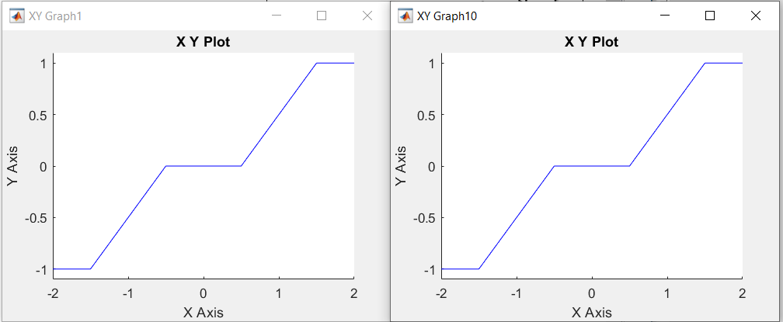
Рисунок 8 – Вход-выходная зависимость
Как видим результат сходится, вход-выходная зависимость идентична. Рассмотрим выходную характеристику на рисунке 5, как видим она идентична.
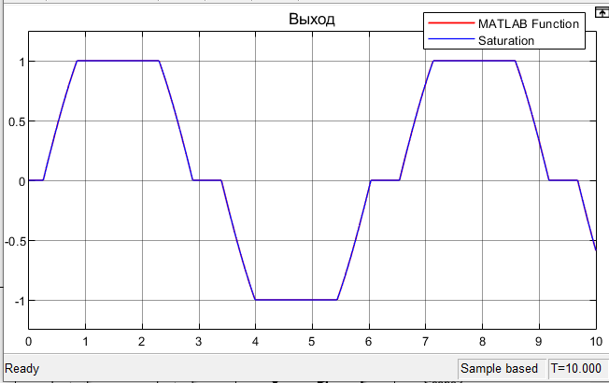
Рисунок 5 – Выход системы с нелинейностью

2.1) Выполняем действия, для заданной нелинейности типа «Реле с гистерезисом».
Реле с гистерезисом | 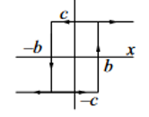 | 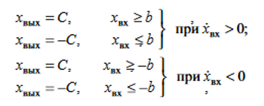

Код, записанный в блок приведен ниже. Собранная модель в Simulink для проверки результата приведена на рисунке 6. Результат будем сравнивать с готовым блоком реле, выставленные параметры которого приведены на рисунке 7.
function y = fcn(u)
persistent u2
c=2;
b=0.6;
y=-c;
if isempty(u2)
u2 = 0;
end
if u>u2
if u>=b
y=c;
end
if u<b
y=-c;
end
u2 = u;
end
if u<u2
if u>-b
y=c;
end
if u<=-b
y=-c;
end
u2 = u;
end
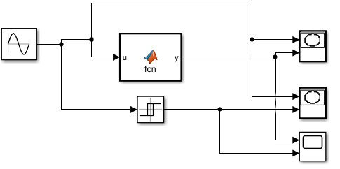
Рисунок 6 – Модель для проверки результата
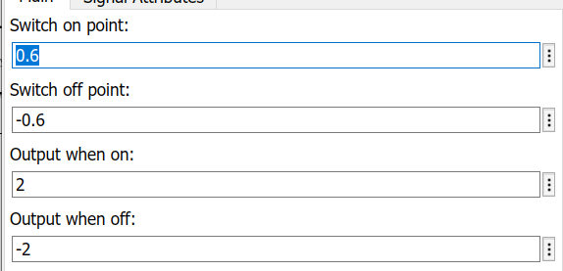
Рисунок 7 – Параметры блока Relay
Сравнение вход-выходных зависимостей приведено на рисунке 8. Как можно заметить результат сходится, вход-выходная зависимость идентична.
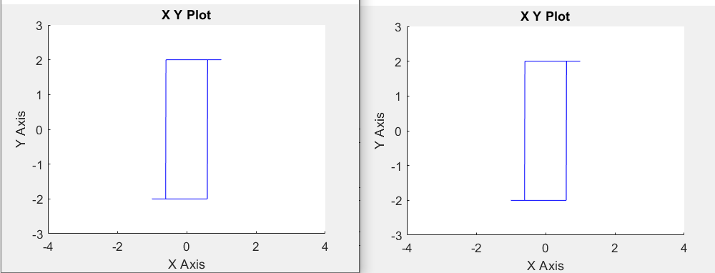
Рисунок 8 – Вход-выходная зависимость
Как видим результат сходится, вход-выходная зависимость одинаковая. Рассмотрим выходную характеристику на рисунке 9.
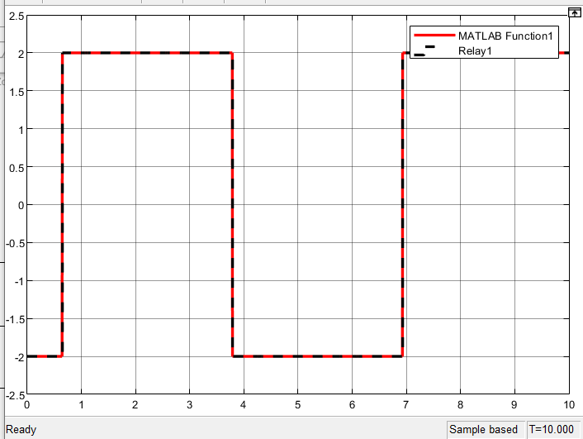
Рисунок 9 – Выход системы с нелинейностью
2.2) Выполняем действия для заданной нелинейности: «Трехпозиционное реле с гистерезисом». Код, записанный в блок Matlab function приведен ниже.
function y = fcn(u)
persistent u2
C=5;
b1=0.5;
b2 = 1;
y=-C;
if isempty(u2)
u2 = 0.1;
end
if u>u2
if u>=b2
y=C;
end
if (u>=-b1)&&(u<=b2)
y=0;
end
if u<=-b1
y=-C;
end
u2 = u;
end
if u<u2
if u>=b1
y=C;
end
if (u>=-b2)&&(u<=b1)
y=0;
end
if u<=-b2
y=-C;
end
u2 = u;
end

Собранная модель в Simulink для проверки результата приведена на рис. 10. Результат будем сравнивать с готовыми блоками реле, выставленные параметры которых приведены на рисунке 11.
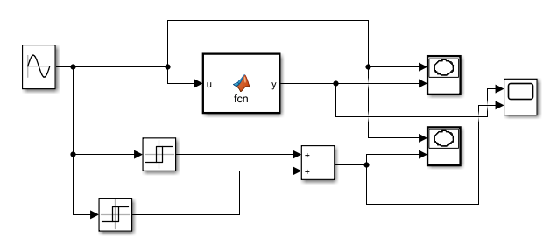
Рисунок 10 – Модель для проверки результата
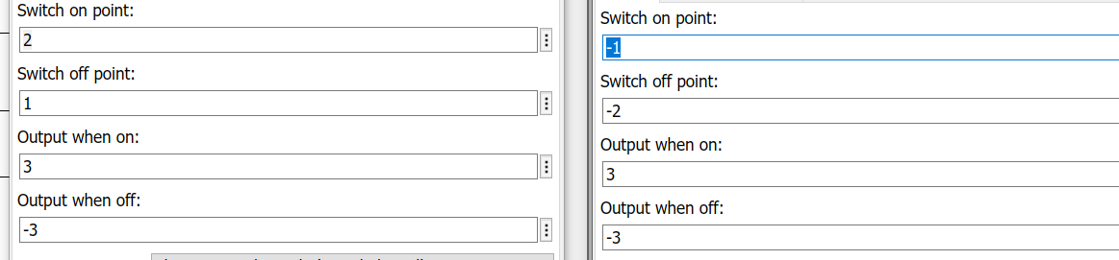
Рисунок 11 – Параметры блоков Relay
Сравнение вход-выходных зависимостей приведено на рисунке 12. Как можно заметить результат сходится, вход-выходная зависимость идентична.
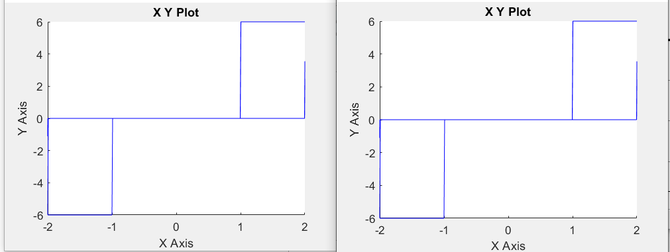
Рисунок 12 – Вход-выходная зависимость
Как видим результат сходится, вход-выходная зависимость идентична. Рассмотрим выходную характеристику на рисунке 13, как видим она идентична.
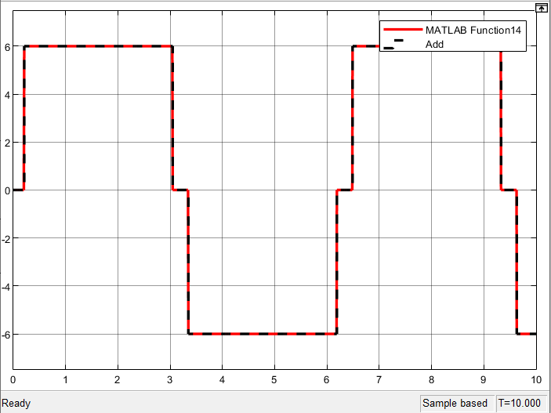
Рисунок 13 – Сравнение выходов
3) Необходимо задать математическое описание для нетиповой нелинейности (рис. 14) используя блок Matlab function в Simulink.
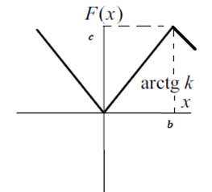
Рисунок 14 – Заданная нетиповая нелинейность
Разработанной код, записанный в блок приведен ниже.
function y = fcn(u)
c=4;
b=2;
k = c/b;
y=0;
if u<=0
y=-k*u;
end
if u>0
y=k*u;
end

if u>=b
y=-k*u+2*c;
end
end
Собранная модель в Simulink для проверки результата приведена на рисунке 15. Результат приведен на рисунке 16.
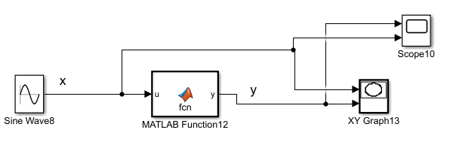
Рисунок 15 – Модель для проверки результата
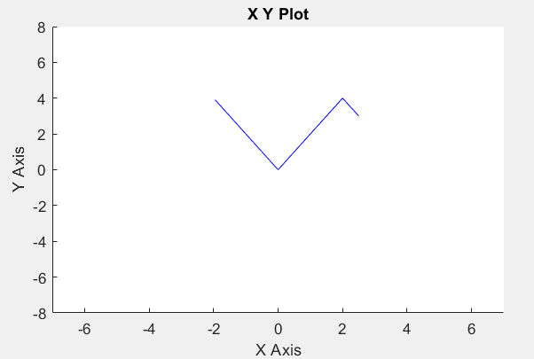
Рисунок 16 – Вход-выходная зависимость
Как можно заметить, полученный результат идентичен с тем, что было задано изначально на рисунке 14.

ВЫВОД
Проведено исследование типовых нелинейностей (статических и динамических) применяя пакет MatLab Simulink. Задано математическое описание для нетиповой нелинейности, проведено моделирование и сравнение с исходной нелинейностью.
Полученные результаты позволяют сказать о равнозначности описания нелинейности используя блок Matlab function и использования стандартных блоков нелинейностей из библиотеки в Simulink.

